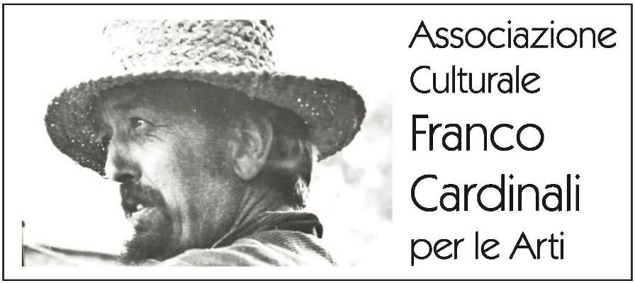

ELENCO OPERE ESPOSTE
Franco Cardinali. Inquietudine necessaria

- Franco Cardinali, La malade d’hystérie, 1954, olio su tela, cm 116x64
- Franco Cardinali, Enfant au jardin, 1955, olio su tela, cm 91x60
- Franco Cardinali, Saint Hilaire, 1955, olio su tela, cm 83x42
- Franco Cardinali, Portrait de garçon, 1956, tempera su carta, cm 90x57
- Franco Cardinali, Bouteille de Porto, 1961, olio su tela, cm 55x39
- Franco Cardinali, Pastéque coupée, 1961, olio su tela, cm 63x76
- Franco Cardinali, Poisson bleu, 1961, olio, caseina e sabbia su tela, cm 62x96
- Franco Cardinali, Poisson enfumé, 1961, olio, caseina e sabbia su tela, cm 66x83
- Franco Cardinali, Crustacés, 1962, olio su tela, cm 56x83
- Franco Cardinali, Fragment de tête, 1962, olio su tela e collage, cm 72x60
- Franco Cardinali, Clôture d’èlection, 1963, olio, caseina e sabbia su tela, cm 96x77
- Franco Cardinali, Fossile lunaire, 1967, olio, caseina e sabbia su tela, cm 48x57
- Franco Cardinali, Fleur incinérée, 1968, olio, caseina e sabbia su tela, cm 74x118
- Franco Cardinali, Trames liguriennes, 1968, olio, caseina e sabbia su tela, cm 66x101
- Franco Cardinali, Théière rouge, 1974, olio, caseina e sabbia su tela, cm 53x53
- Franco Cardinali, Grand être, 1975, olio, caseina e sabbia su tela, cm 102x102
- Franco Cardinali, Gruppo di case nel Casentino, 1975, olio su tela, cm 75x100
- Franco Cardinali, Machine agricole, 1975, olio, caseina e sabbia su tela, cm 74x62
- Franco Cardinali, Poisson noir, 1975, matita e carboncino su carta, cm 70x100
- Franco Cardinali, Orme sulla collina, 1977, olio, caseina e sabbia su tela, cm 62x122
- Franco Cardinali, Pesce azzurro, 1977, olio, caseina e sabbia su tela, cm 97x105
- Franco Cardinali, Segnale propiziatorio, 1977, olio su tela, cm 97x162
- Franco Cardinali, Uccello azzurro, 1979, olio, caseina e sabbia su tela, cm 70x100
- Franco Cardinali, Citadelle au bord de l’eau, 1982, olio e sabbia su tela, cm 85x94
- Franco Cardinali, Citadelle ensevelie, 1982, olio e sabbia su tela, cm 120x90
- Franco Cardinali, Empreintes, 1982, olio, caseina e sabbia su tela, cm 28x32
- Franco Cardinali, Empreintes, 1982, olio, caseina e sabbia su tela, cm 28x32
- Franco Cardinali, Empreinte sur la neige n° 3, 1982, olio, caseina e sabbia su tela, cm 90x70
- Franco Cardinali, Galets Vénitiens n° 2, 1982, olio e sabbia su tela, cm 70x53
- Franco Cardinali, Lieu abandoné, 1982, olio e sabbia su tela, cm 91x110
- Franco Cardinali, Linge sale pour laver en famille, 1982, olio, caseina e sabbia su tela,
cm 100x100
- Franco Cardinali, Lueur d’aube sur les remparts, 1982, olio e sabbia su tela, cm 90x120
- Franco Cardinali, Lumière de mon jardin, 1982, olio, caseina e sabbia su tela, cm 55x46
- Franco Cardinali, Migration, 1982, olio, caseina e sabbia su tela, cm 82x68
- Franco Cardinali, Poisson rouge, 1982, olio, caseina e sabbia su tela, cm 100x100
- Franco Cardinali, Sourde symphonie sur les falaises, 1982, olio, caseina e sabbia su tela,
cm 90x110
- Franco Cardinali, Structure végétale à l’orange matière, 1982, olio, caseina e sabbia
su tela, cm 100x80
- Franco Cardinali, Trames serrées de l’aurore, 1982, olio e sabbia su tela, cm 110x61
- Franco Cardinali, Ultimes vestiges, 1982, carta Fabriano pressata, cm 65x50
- Franco Cardinali, Ultimes vestiges I, 1982, olio, caseina e sabbia su tela, cm 95x45
- Franco Cardinali, Ultimes vestiges III, 1982, olio, caseina e sabbia su tela, cm 100x80
- Franco Cardinali, Astre incinéré, 1983, olio, caseina e sabbia su tela, cm 80x100
- Franco Cardinali, Écorce, 1983, olio e caseina su tela, cm 100x80
- Franco Cardinali, Fragments de cathédrale, 1983, olio, caseina e sabbia su tela, cm 94x76
- Franco Cardinali, Masque d’ange, 1983, olio, caseina e sabbia su tela, cm 55x33
- Franco Cardinali, Site cosmique aux reflets d’aurore, 1983, olio, caseina e sabbia su tela,
cm 100x81
- Franco Cardinali, Buisson à la lumière du matin, 1984, olio e sabbia su tela, cm 130x81

